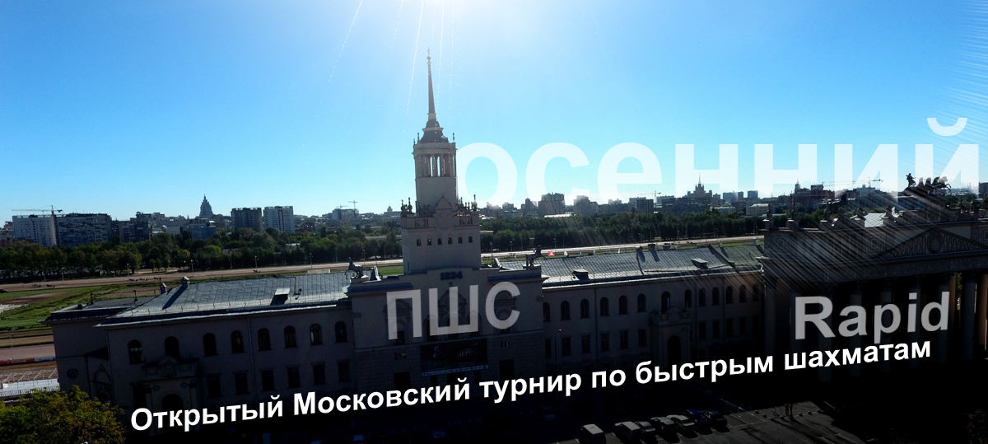

СИСТЕМА ПРОВЕДЕНИЯ И РЕГЛАМЕНТ
Турнир проводится 11сентября по швейцарской системе на электронных часах в 5 туров с компьютерной жеребьевкой для всех категорий. Во всех категориях игра проходит по следующей схеме:
Категория | Рейтинг ORR |  | Программа турнира |  | Время
Турнир А | …. -1000 |  | Регистрация участников  Церемония открытия  1 тур – 5 тур  Церемония закрытия | 11⁰⁰-11⁴⁰
Турнир B | 1001-1100 |  |  | 11⁴⁰-12⁰⁰
Турнир С | 1101-1200 |  |  | 12¹⁰-15³⁰
Турнир D | 1201-1300 |  |  | 15³⁰ - 16⁰⁰
Турнир E | 1301-1400
Турнир F | 1400- …
Допуск участников 1998 г.р. и моложе. Все категории будут высланы на обсчет рейтинга ORR. Контроль времени 20 мин. каждому игроку. В случае слишком большого числа участников возможно дополнительное разделение категорий (или девочки - отдельно, или по рейтингу).
Начало туров для всех категорий с 12⁰⁰ 11 сентября. ПШС вправе опоздавшим участникам отказать к допуску на 1 тур.

Турнирный взнос: 1000р. оплачивается наличными во время регистрации.
УЧАСТНИКИ И ИХ РЕГИСТРАЦИЯ
Участники должны сообщить данные о себе заранее до 9 сентября. Для этого необходимо заполнить заявку на сайте ПШС: . www.vphs.ru , или отослать свои данные на moiseevanv@mail.ru , или записаться по телефону 8(926)169-87-96.
На сайте ПШС будут вывешены окончательные списки игроков. Игроки, не подавшие заявки, к участию не допускаются.
Общеобразовательные учреждения должны выслать заявки на командный зачет на moiseevanv@mail.ru.
4. ОПРЕДЕЛЕНИЕ ПОБЕДИТЕЛЕЙ И ПРИЗЫ
Победители, призеры, и порядок занятых мест в общем зачете в каждом турнире определяются по наибольшей сумме набранных очков. В случае равенства очков – в порядке приоритета: 1)коэффициент Бухгольц, 2) усеч. Бухгольц.
В каждом турнире предусмотрен отдельный зачет среди девочек (1,2,3 место) при наличии не менее 5 участниц. Призеры в общем зачете, а также 3 лучшие двеочки награждаются кубками, медалями, дипломами и призами. Всем игрокам, школам, подавшим заявки, будут выданы сертификаты участия.

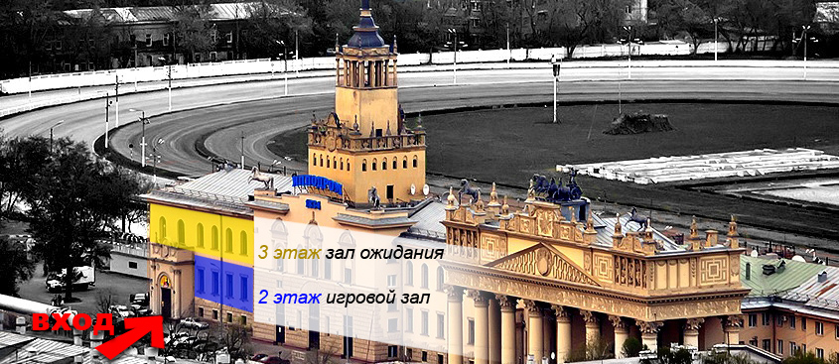
МЕСТО ПРОВЕДЕНИЯ
Адрес:, Беговая или Белорусская,
Москва, ул. Беговая, 22
Центральный Московский ипподром

www.vphs.ru

(вход с левой части здания)

